KATA PENGANTAR
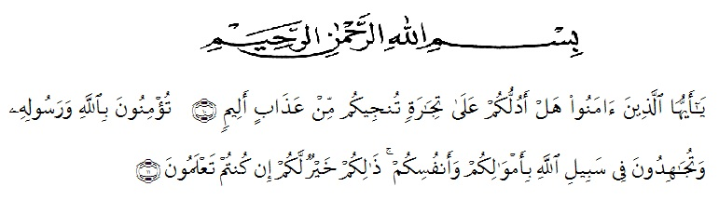
Artinya :
“ Hai orang-orang yang beriman sukakah kamu aku tunjukkan suatu pernigaan yang dapat menyelamatkanmu dari azab yang pedih?!”. (Yaitu) kamu berikan kepada Allah dan Rasul-Nya dan berjihad di jalan Allah dengan harta dan jiwamu.Itulah yang lebih baik bagimu, jika kamu mengetahuinya.” (QS.Ash Shaff: 10-11).
Alhamdulillahirabbil’alamin. Segala puji dan syukur kehadirat Allah Subhanahu Wa Ta’ala atas limpahan rahmat dan nikmat-Nya sehingga penulis dapat melaksanakan penelitian dan menyelesaikan penulisan skripsi berjudul “Uji Aktivitas Ekstrak Terong Bulat Hijau (Solanum Melongena L.) Terhadap Penurunan Kadar Kolesterol Total Pada Mencit Jantan (Mus Musculus)”.
Syukur Alhamdulillah penulis ucapkan kepada Allah SWT atas rahmat dan karunia-Nya sehingga penulis dapat melaksanakan penelitian dan menyelesaikan penulisan skripsi ini sebagai syarat memperoleh gelar Sarjana Farmasi pada Fakultas Farmasi Universitas Muslim Nusantara Al Washliyah Medan.
Selesainya penulisan skripsi ini tidak lepas dari do’a, bantuan material, dukungan, semangat, arahan dan bimbingan dari banyak pihak. Oleh sebab itu, penulis ingin menyampaikan terima kasih kepada orangtua saya yang saya cintai,terima kasih untuk abang, kakak dan juga adik saya yang juga selalu nmemberikan doa dan semangatnya yang tiada henti kepada penulis sehingga penulis dapat menyelesaikannya dengan baik. Penulis juga menyampaikan terimakasih yang sebesar-besarnya kepada ibu apt. Sofia Rahmi, S.Farm., M.Si selaku Pembimbing I dan ibu apt. Debi Meilani, S.Si., M.Si., selaku Pembimbing II yang telah memberi banyak masukan kepada penulis dan terimakasi kepada ibu Melati Yulia Kusumastuti S.Farm., M.Sc selaku penguji yang telah membimbing hingga skripsi ini selesai.
Pada kesempatan ini penulis juga mengucapkan terimakasih yang sebesarbesarnya kepada :
- Bapak Dr. KRT. Hardi Mulyono K, Surbakti selaku Rektor Universitas Muslim Nusantara Al-Washliyah Medan,
- Ibu apt. Minda Sari Lubis, S.Farm., M.Si selaku Dekan Fakultas Farmasi UMN Al-Washliyah Medan
- Ibu Dr apt. Gabena Indrayani Dalimunthe, S. Si., M.Si., sebagai Ketua Program Studi Farmasi Universitas Muslim Nusantara Al-Washliyah Medan
- Ibu apt. Rafita Yuniarti, S.Si., M.Kes., selaku Kepala Laboratorium Terpadu Farmasi Universitas Muslim Nusantara Al-Washliyah Medan beserta laboran yang telah memberikan izin kepada penulis untuk menggunakan fasilitas laboratorium.
- Bapak/Ibu staf pengajar Fakultas Farmasi Program Studi Farmasi Universitas Muslim Nusantara Al-Washliyah Medan yang telah mendidik dan membinapenulis hingga dapat menyelesaikan pendidikan.
- Teman-teman seperjuangan Kelas Farmasi Transfer F’18 yang telah membantu dan memberikan motivasi serta dukungan kepada penulis. Penulis menyadari bahwa skripsi ini masih jauh dari kesempurnaan, Akhirnya penulis mengucapkan terima kasih kepada semua pihak yang telah membantu yang tidak dapat disebutkan satu persatu dalam penulisan skripsi ini. Semoga skripsi ini bermanfaat bagi ilmu pengetahuan pada umumnya dan bidang farmasi khususnya.
Medan, 26 April 2020
Penulis

Yennisa Rahmah
NPM. 182114202

